概要设计说明书
目录
1 引言 1
1.1 编写目的 1
1.2 背景 2
1.3 定义 2
1.4 参考资料 2
2 总体设计 2
2.1 需求规定 2
2.2 运行环境 2
2.3 基本设计概念和处理流程 2
2.4 结构 2
2.5 功能器求与程序的关系 3
2.6 人工处理过程 3
2.7 尚未问决的问题 3
3 接口设计 3
3.1 用户接口 3
3.2 外部接口 3
3.3 内部接口 3
4 运行设计 4
4.1 运行模块组合 4
4.2 运行控制 4
4.3 运行时间 4
5 系统数据结构设计 4
5.1 逻辑结构设计要点 4
5.2 物理结构设计要点 4
5.3 数据结构与程序的关系 4
6 系统出错处理设计 4
6.1 出错信息 4
6.2 补救措施 4
6.3 系统维护设计 5

1 引言

1.1 编写目的
为了正确管控软件的开发进程，把控软件的开发难易度，构建总体开发规划表，就应该应该采用自顶向下的模块化，抽象化，细分成许多模块，分层设计，例如e-r图，框架图，包图，流程图等，采用增量开发模型根据用户的要求，快速更新接口，结合成一个整体 将需求规格转换为体系结构，划分出程序的基本模块组成，确定模块间的相互关系 用途在于寻找实现目标系统的各种不同方案，分析员从这些可供选择的方案中选取若干个合理的方案，为每个合理的方案都准备一份系统流程图，列出组成系统的元素，进行效益分析，从中选出一个最佳方案向用户推荐。如用户接受了推荐的方案，分析员应该进一步为这个最佳方案设计软件结构，进行必要的数据库设计
本说明书的主要读者为系统分析员和用户，为后面的系统开发提供依据

1.2 背景

在线学习系统

b. 列出此项目的任务提出者、开发者、用户以及将运行该软件的计算站（中心）。
任务提出者：杨霖

开发者：杨霖

用户：大学生及教师

计算中心：idea mysql 5.0 tomcat 7 wi10操作系统

1.3 定义
[1]概要设计：把需求分析得到的DFD转换为数据结构和软件结构 建立模块的层次结构及调用关系，确定模块间的接口及人机界面
[2]b/s一般指B/S结构。B/S结构（Browser/Server，浏览器/服务器模式），是WEB兴起后的一种网络结构模式，
[3]Spring框架是一个开放源代码的J2EE应用程序框架，由Rod Johnson发起，是针对bean的生命周期进行管理的轻量级容器（lightweight container）。 Spring解决了开发者在J2EE开发中遇到的许多常见的问题，提供了功能强大IOC、AOP及Web MVC等功能。
[4]Tomcat
[5]IDEA 全称 IntelliJ IDEA,是java语言开发的集成环境,
[6]MySQL是一个关系型数据库管理系统，由瑞典MySQL AB 公司开发，属于 Oracle 旗下产品

1.4 参考资料
[1]杨霖(本人).可行性说明书[A]2020(12)
[2]杨霖(本人).需求分析[A]2020(12)
[3]尹传高，钟勇.以知识点为特征的网上学习系统设计模式探讨[j]2001

2 总体设计

2.1 需求规定

2.1.1 主要的输入输出及性能要求
输入 | 输出 | 性能要求
用户名密码等账户信息 | 更新session，赋予权限 | 用户能接受的时间1-2s
课程视频等教学资料 | 无 | 无
考试作业答案表格 | 考试分数统计 | 用户能接受的时间1-2s

2.1.2 对功能的规定
表1 平台功能选项
计算机语言学习平台 | 教师端 | 用户端 | 后台管理系统
 | 课程与班级 | 学习课程 | 班级管理
 | 作业与测试 | 在线编程 | 用户管理
功能选项 | 课程学习设定 | 课程资源 | 课程管理
 | 补充资源管理 | 学习报告 | 作业管理
 |  | 成绩查询 | 成绩管理

2.1.3 对性能的规定

2.1.4 精度

数据精确度 数据要求必须精确，可靠，真实。进行操作请求时，如：查找、删除、修改、添加应保证输入数据与数据库数据的相匹配性。
而在满足用户请求时，系统应保证所响应数据的查全率

2.1.5 时间特性
为了避免用户烦躁，满足用户高效需求
数据的响应时间-1-2s
更新处理时间-1-2s
数据转换与传输时间-1-2s
运行时间1-2秒之内
假如需要与外设交互（如打印机）时，响应时间可能较长，但应在可接受范围之内

2.1.6 灵活性
软件应该保证可扩展性
软件应该能在绝大多数的操作系统上运行

2.1.7 数据管理能力要求
学习视频，用户量，试题量-大量，以用户需求为准，以服务器主机外存大小为限制
但数据增长规模总体不大，在现有设备的能力范围内

2.1.8 故障处理要求
可能出现服务器宕机，服务器负载过高等情况导致用户无法正常登陆网站
后学能增加服务器，使用负载均衡技术

2.2.1硬件设备
机房电脑即可

2.2.2 支持软件

操作系统平台：Windows 及linux
数据库系统平台：mysql1
开发语言：Java
开发工具：idea

2.2.3 接口
http协议
Rpc协议
Tcp/ip协议

内置图形界面，优化对用户api

基本设计概念
本系统采用B/S模式，搭建位于spring框架上的web在线学习系统，目在实现教学视频的上传和观看，教学互动的教学计划安排，学生的在线测试，教师的在线回答等线下教育的基本流程，并且将结合线上教育平台的资源引导学生自觉复习和预习，加强学生自主学习的能力

处理流程图

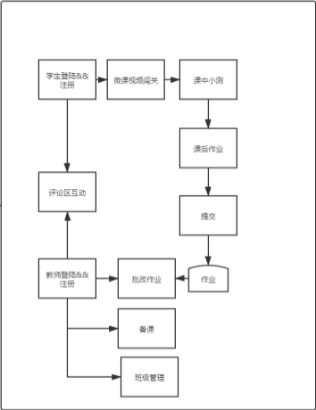

登陆

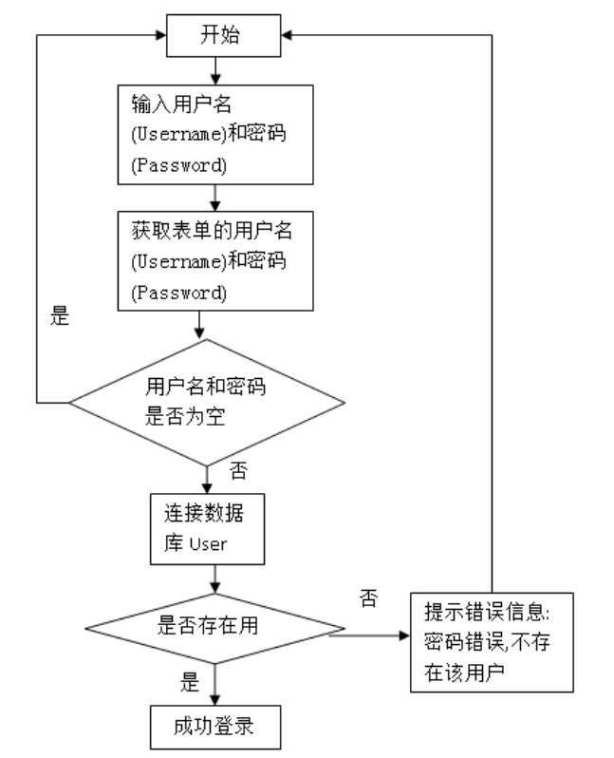

上课

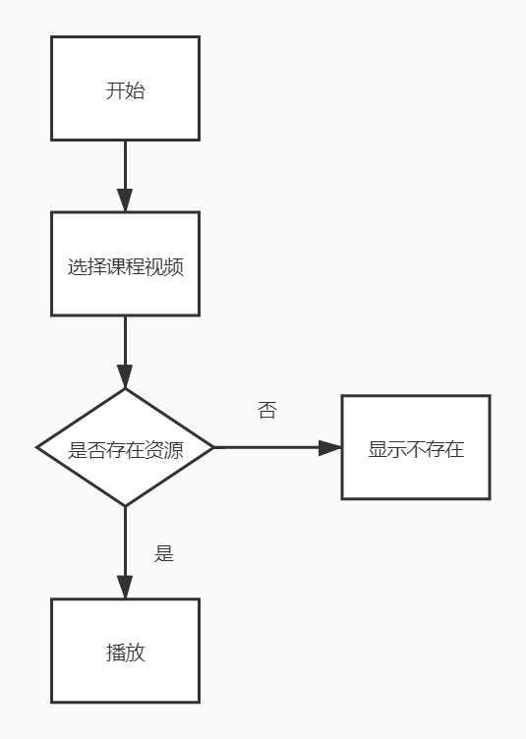

测试
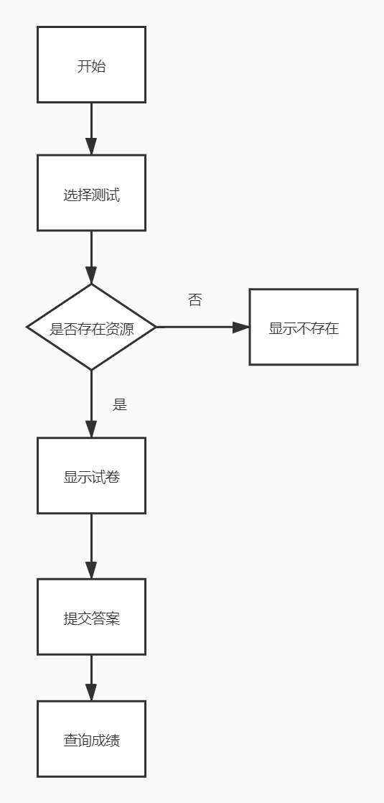

聊天
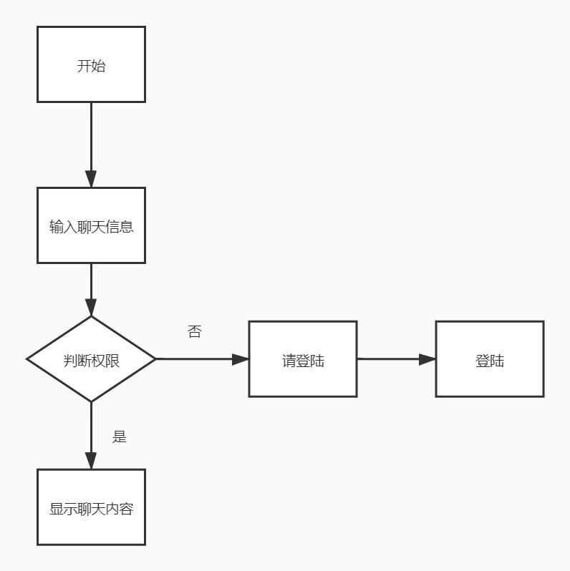

2.4 结构

用一览表及框图的形式说明本系统的系统元素（各层模块、子程序、公用程序等）的
划分，扼要说明每个系统元素的标识符和功能，分层次地给出各元素之间的控制与被控制
关系.
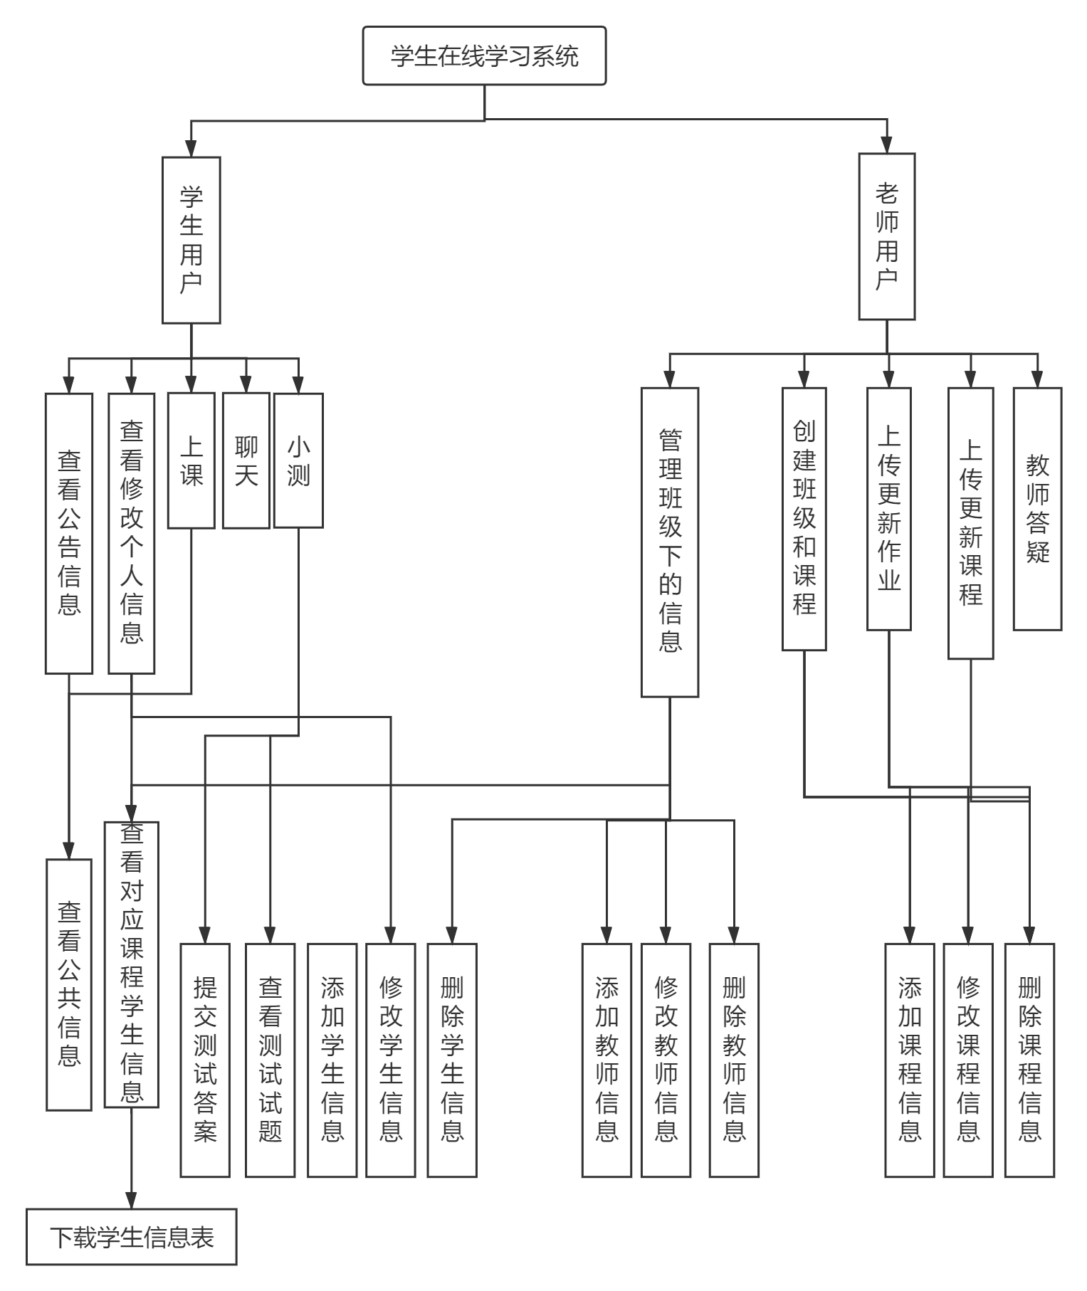

2.5 功能器求与程序的关系
功能名称 | 前端模块 | 后端模块
登陆 | √ | √
上课 | √
测试 | √ | √
聊天 |  | √
数据管理 |  | √

2.6 人工处理过程
教师对于主观题的批改，课程资源的上传，课程计划的更新等

管理员对账户进行管理并定期维护、删除、更新，已经没有实际意义的数据，保证数据的良好存储，以免造成数据的冗余

2.7 尚未问决的问题
关于在线编程系统的简单语法的识别问题

3 接口设计

3.1 用户接口
说明将向用户提供的命令和它们的语法结构，以及软件的回答信息。
接口类型 | 接口 | 功能
图像化界面 | 上课 | 提供流媒体播放
图像化界面 | 测试 | 提供表格试题和提交反馈
图像化界面 | 聊天 | 全局保存显示的信息
图像化界面 | 登陆注册 | 提供身份验证

接口类型 | 接口 | 功能
软件接口 | 数据库接口 | 链接数据库
硬件接口 | TCP/IP接口 | 对接TCP/IP服务

模块编码 | 模块名称 | 备注
1 | 登陆 | 账号模块
2 | 注册 | 账号模块
3 | 课程管理 | 课程模块
4 | 测试 | 测试模块

4 运行设计

4.1 运行模块组合
学生上网课：注册-》登陆-》课程-》测试
学生答题：登陆-》测试
教师管理课程：登陆-》课程
教师改卷：登陆-》测试
教师答疑：登陆-》聊天

运行控制流程：通过验证-用户选择功能-前台验证-后台数据库交互（可以没有）

各模块运行时间均应控制在1-2秒内（其中大部分为响应用户的动作）。由于系统采用消息驱动方式，将有效提高计算机的利用率。

5 系统数据结构设计

5.1 逻辑结构设计要点
给出本系统内所使用的每个数据结构的名称、标识符以及它们之中每个数据项、记录、
文卷和系的标识、定义、长度及它们之间的层次的或表格的相互关系。

5.3 数据结构与程序的关系
说明各个数据结构与访问这些数据结构的形式。

6 系统出错处理设计

6.1 出错信息

编号 | 出错情况 | 解决办法
1 | 数据库溢出 | 定期垃圾回收
2 | 服务器断电 | 双机热备
3 | 数据丢失 | 数据库备份

启用云服务器上的备份，重启服务

6.3 系统维护设计

系统设计：
保留少部分单元测试使用的驱动模块
松耦合，多建立代理人层，使用接口（工厂模式）分开实现和定义
后续开发尽可能使用aop

人员要求；
具有一定的java编程能力
了解当下的主流web框架
有查询资料解决问题的能力
能读懂源码

